Ngày: 10/03/2026
Họ và tên: Lê Xuân Sang
MSSV: 22002135
1. Thông tin bài nộp
AWS Region: us-east-1
EC2 Public IPv4 / Domain: 54.172.14.9
Đường dẫn chạy ứng dụng (URL): http://tuan10-final.us-east- 1.elasticbeanstalk.com
Bảng DynamoDB sử dụng: Products
2. Ảnh minh chứng (chèn ảnh vào các ô bên dưới):
Elastic BeanStalk môi trường:
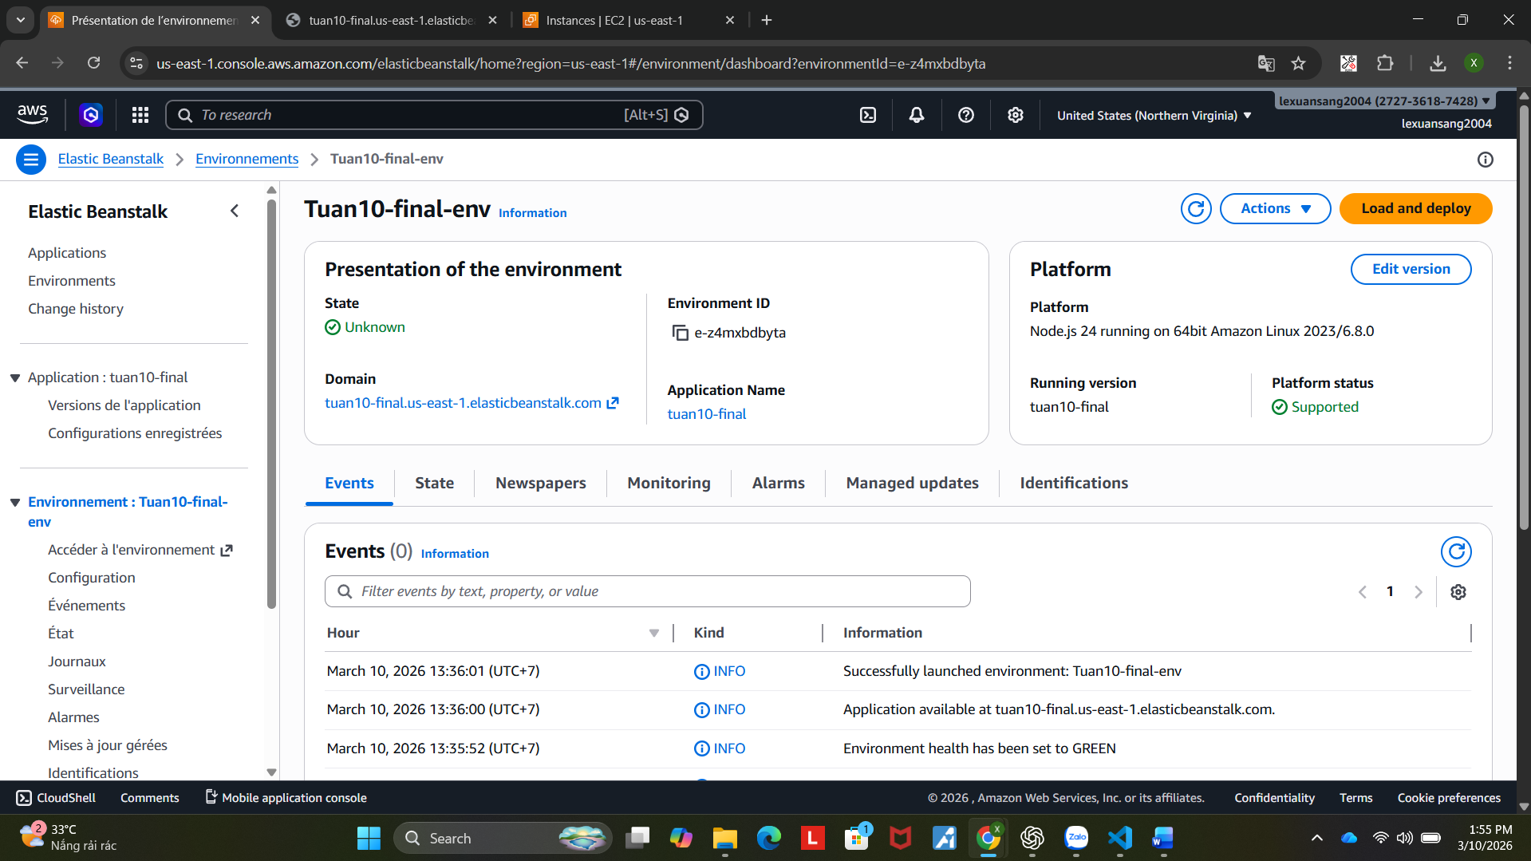

Thêm sản phẩm:
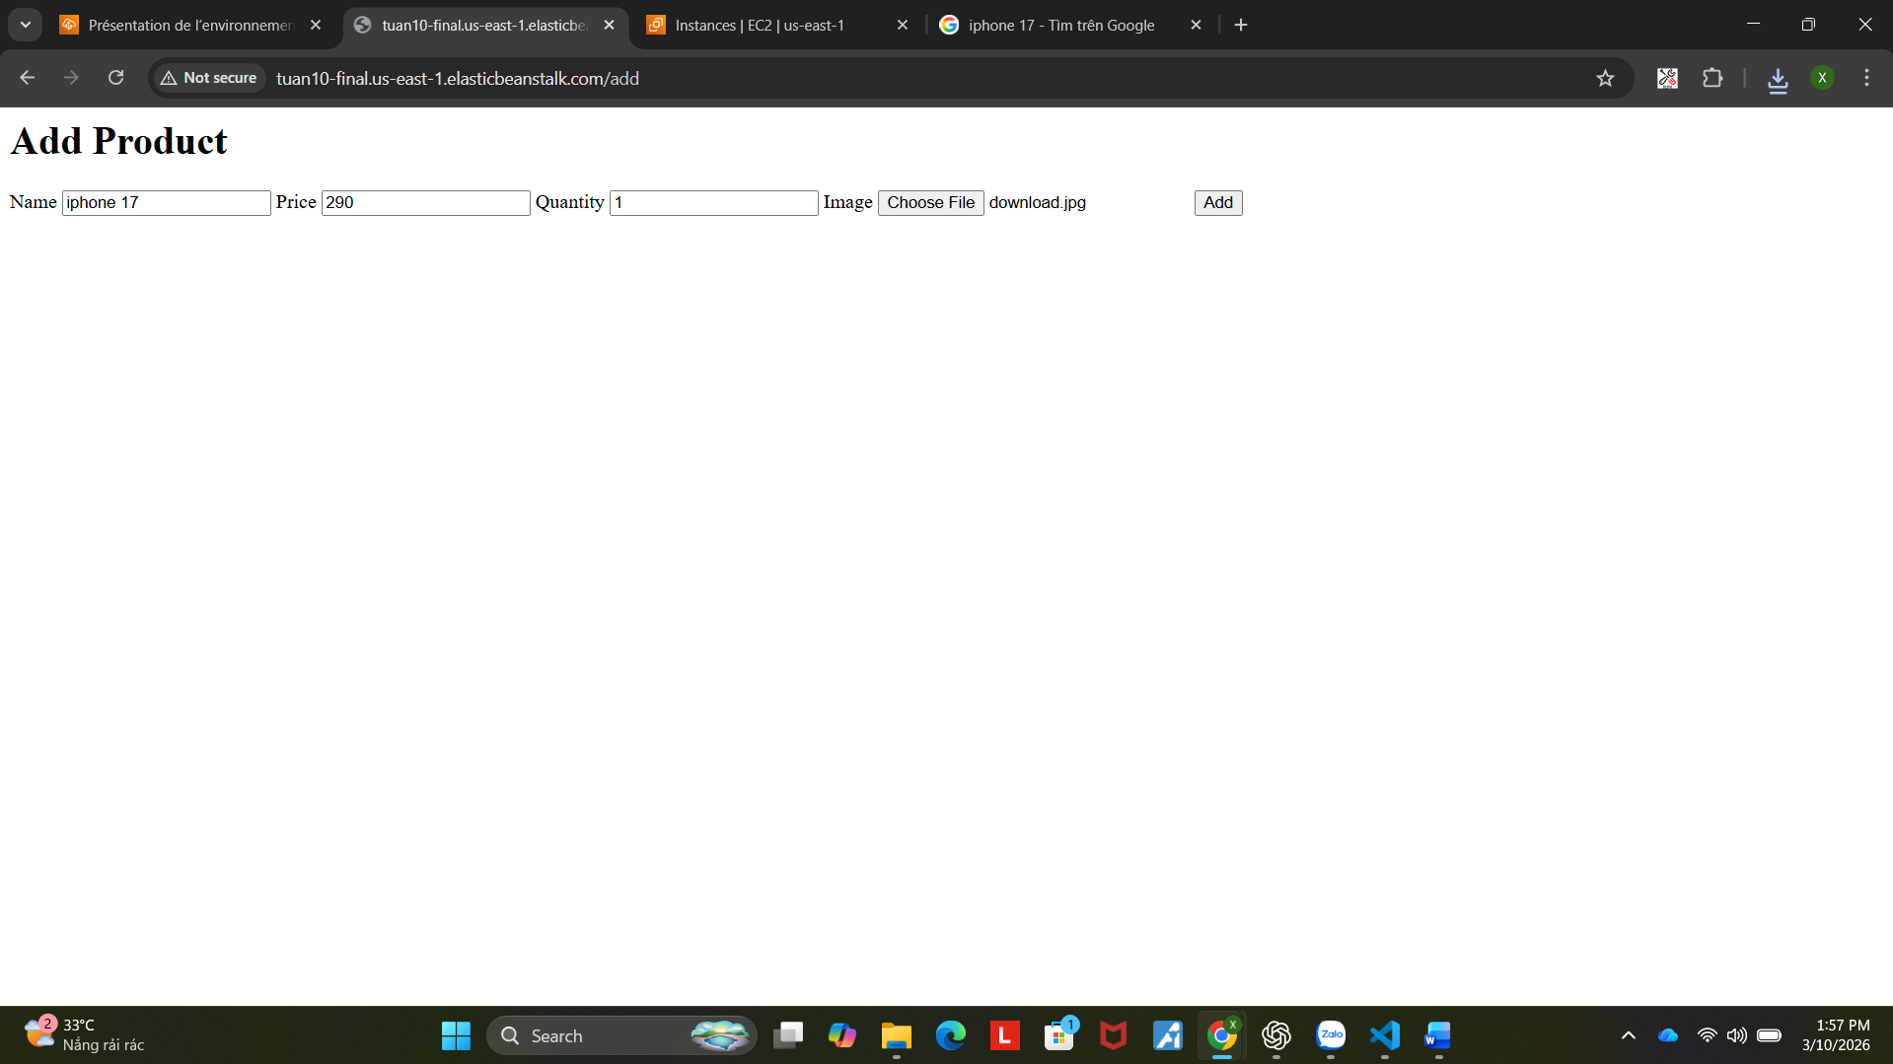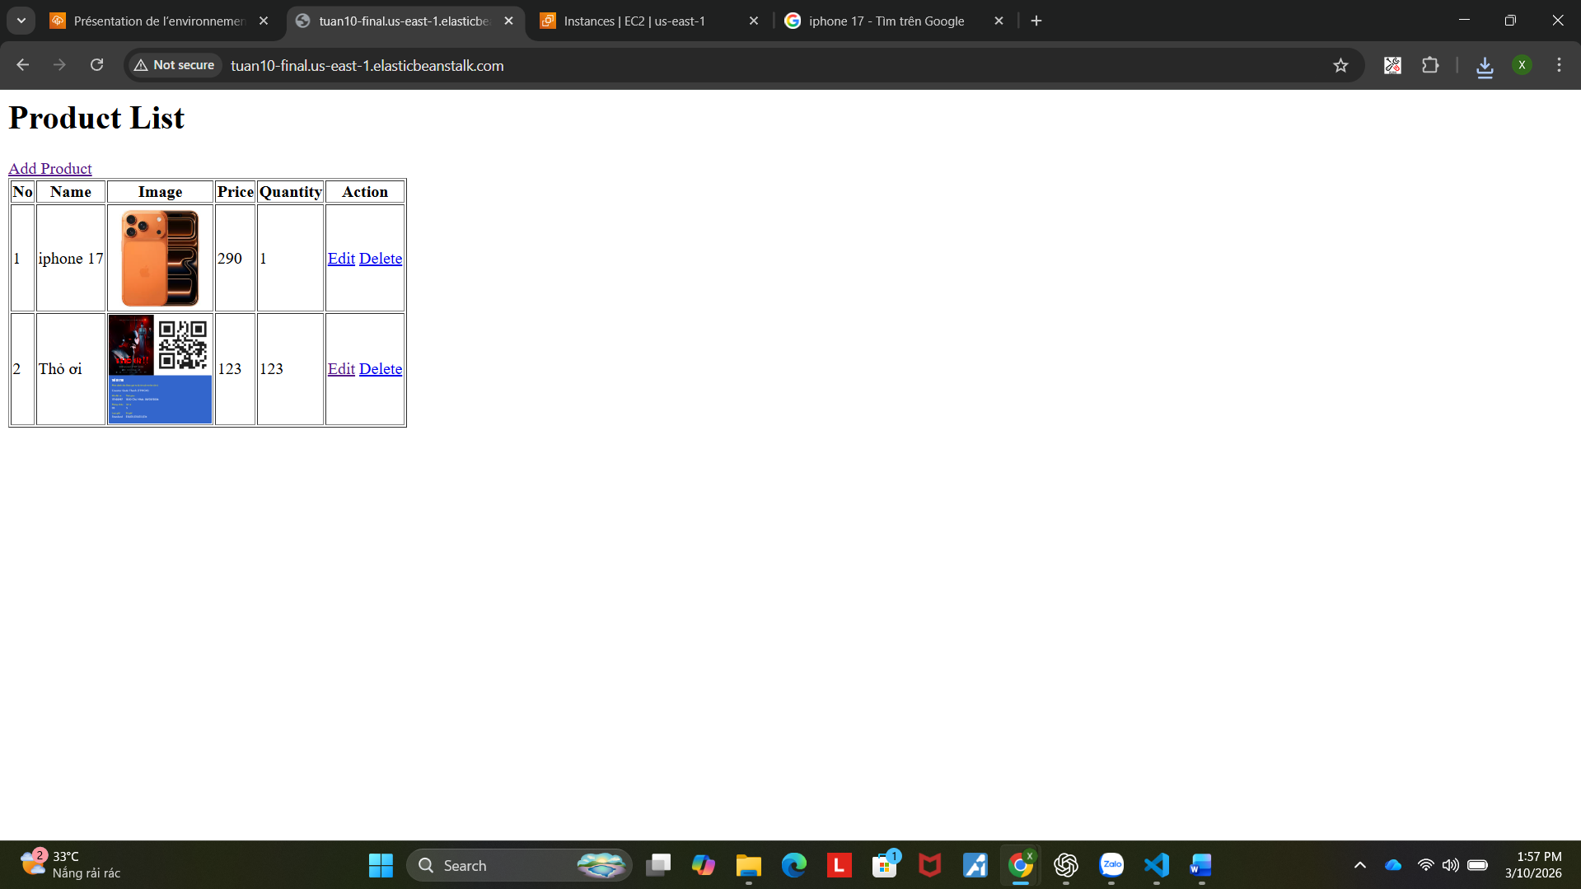

Sửa sản phẩm:
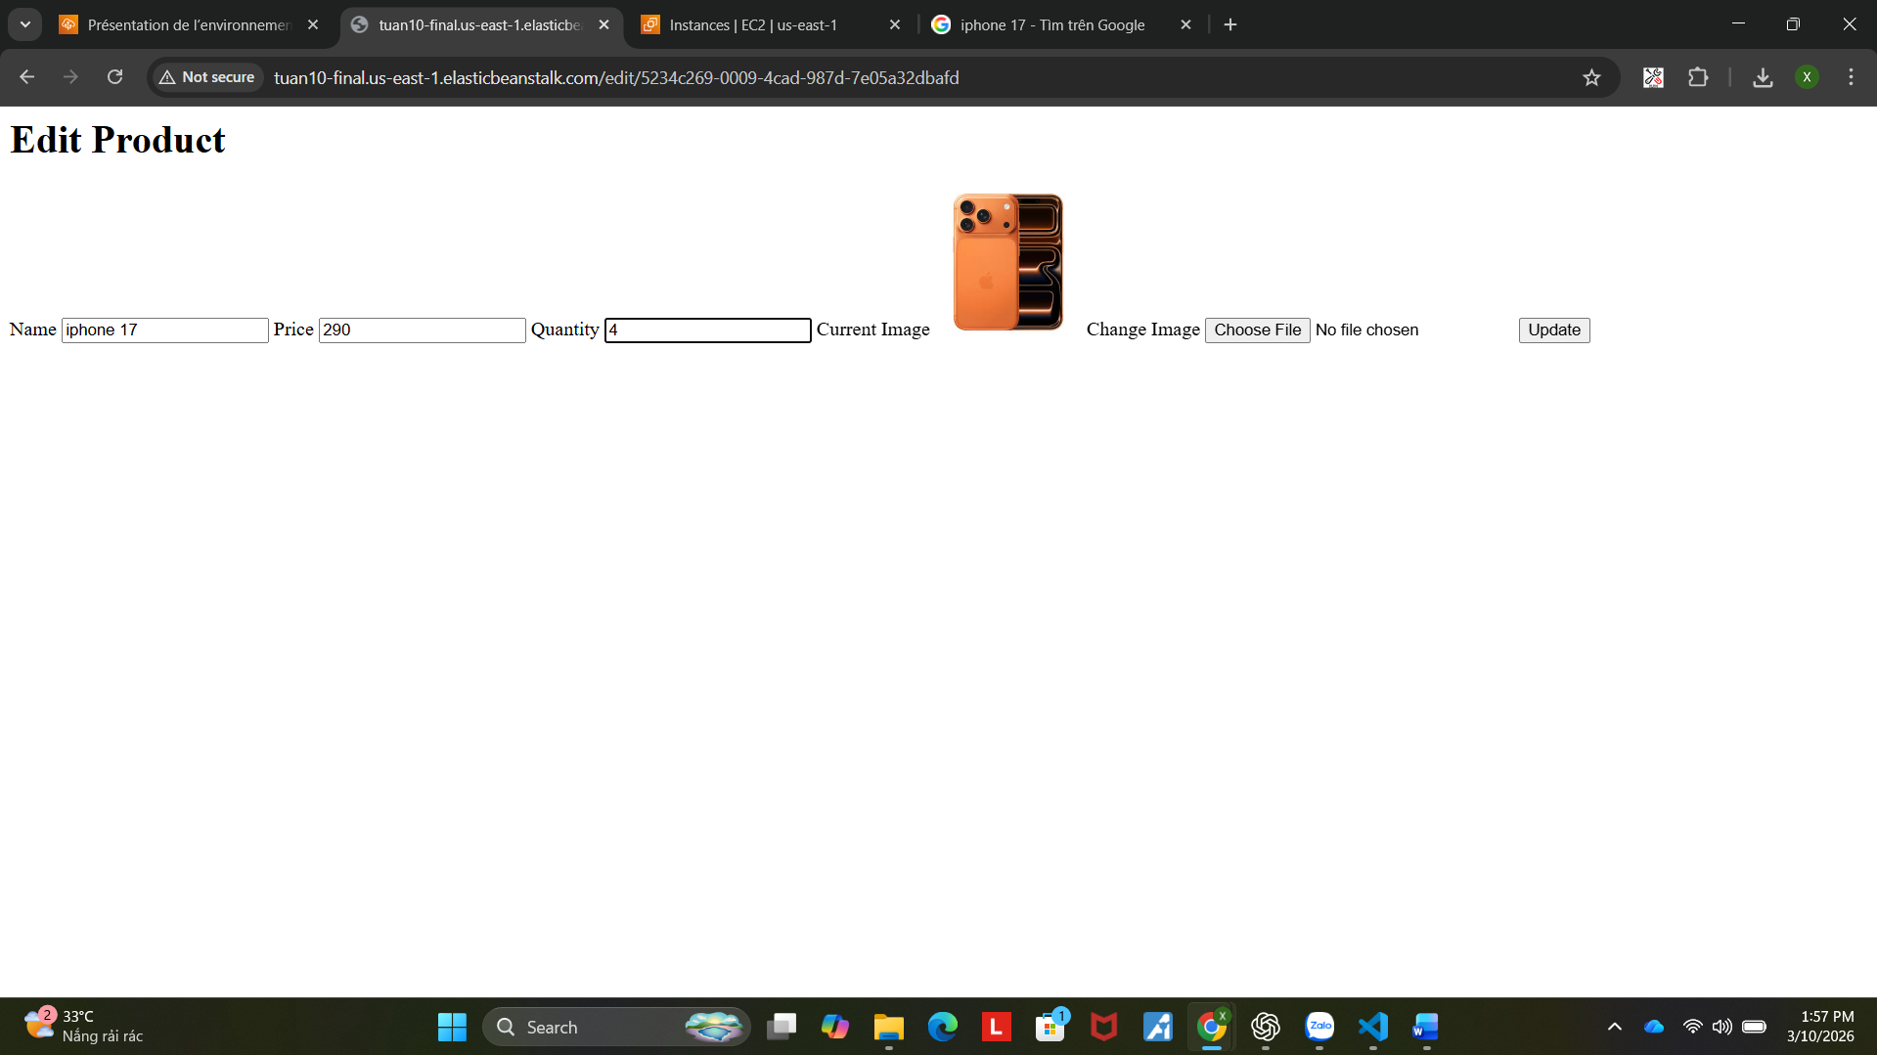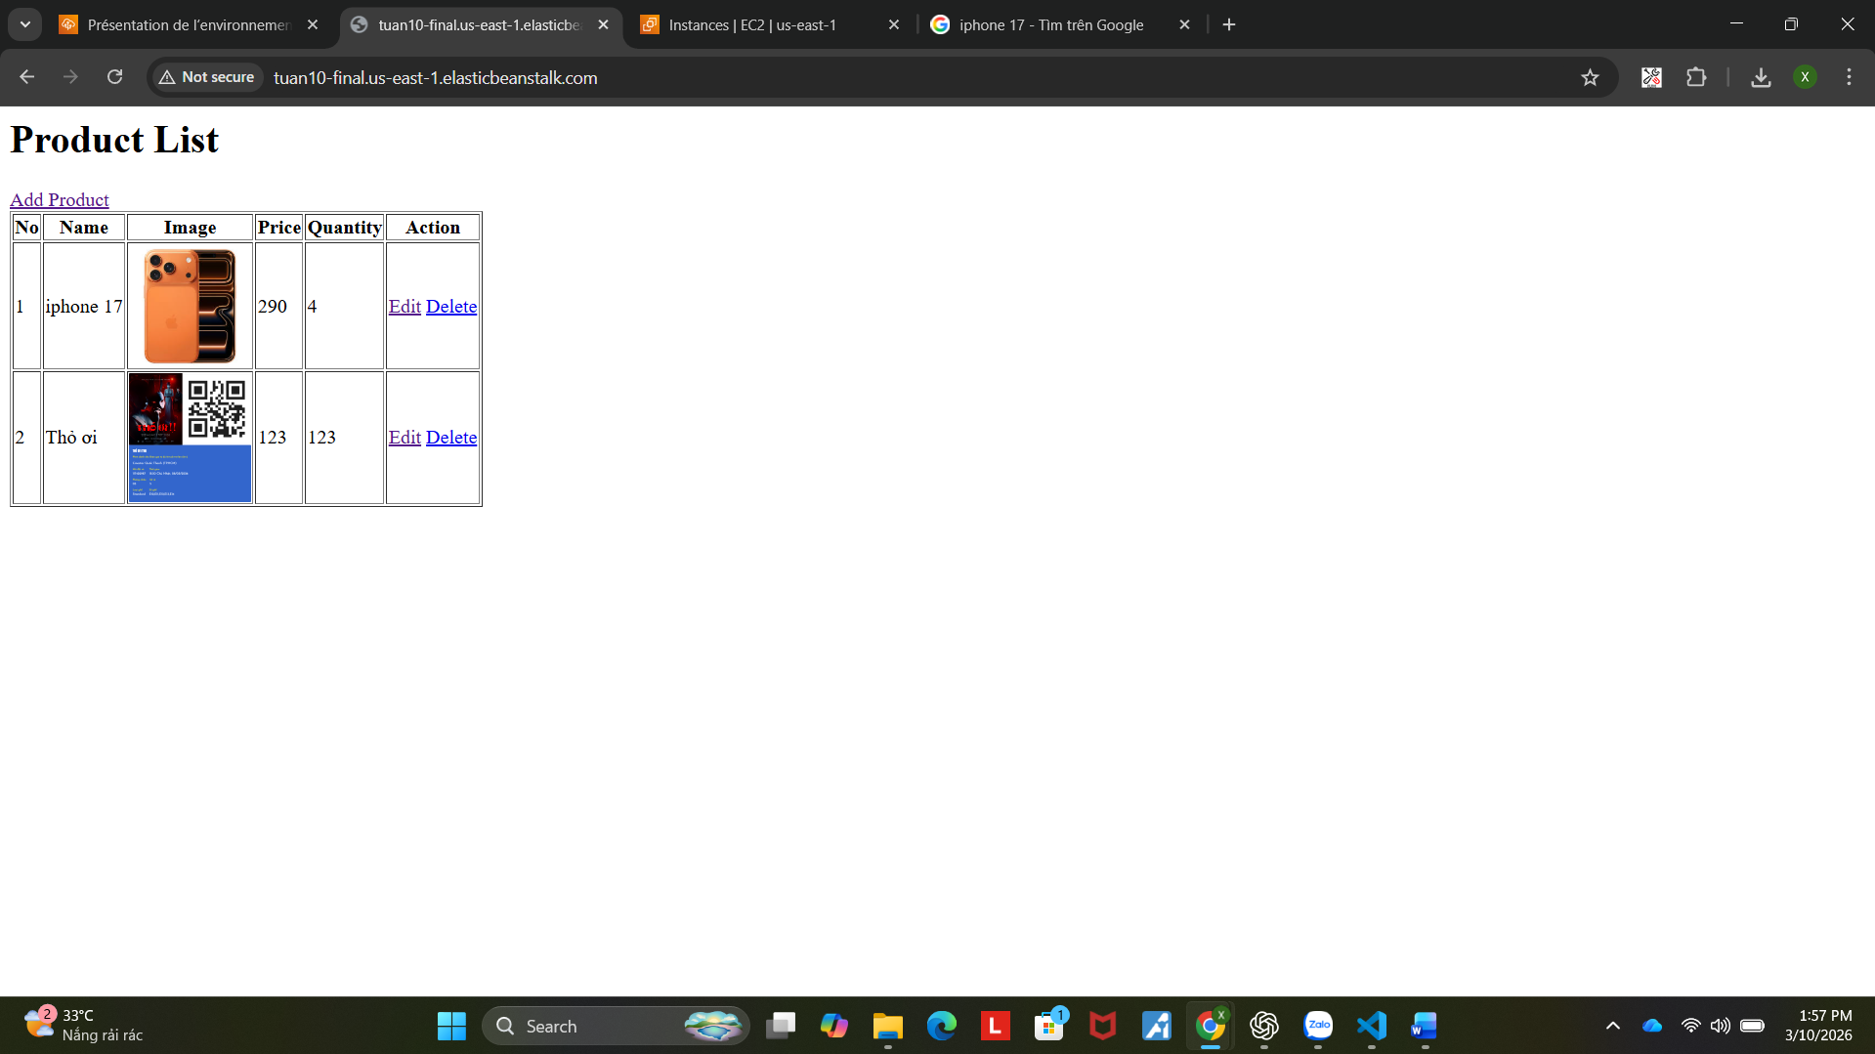

Xóa sản phẩm:
